Учебная практика
Цель работы:
Ваша задача автоматизировать процесс заказа продукции. То есть создание приложения для оформления заказа продукции, которая будет использоваться, когда клиент приходит лично в офис продаж для покупки и заказа продукции.
В ходе работы нужно будет придумать фирму (магазин) и продаваемый ей товар, создать БД в СУБД Microsoft SQL-Server и приложения с формами для БД в Visual Studio. Оформить отчет к своей работе.
В конце учебной практике у вас должен быть готовый отчет и приложение под Windows.
Важные даты:
С 26.11-11.12 - реализация проекта, сдача напечатанного отчета по УП.
12.12-13.12 - публичная защита отчета по УП.
14.12-15.12 - экзамен по ПМ. Оценка по МДК + зачет по УП являются условием допуска к экзамену по ПМ.

Ход работы:
26.11.2018
Изучить задание на учебную практику, сформулировать и согласовать с преподавателем тему, т. е. выбрать что будет продавать ваша фирма (магазин).

26.11.2018-27.11.2018
Приступить к созданию БД.
1. Создать базу данных с произвольным именем.
2. Создать таблицы и связи данных как показано на рис. 1.1. Добавление или изменения столбцов согласовывать с преподавателем.

Рисунок 1.1 – Логическая схема БД

Примечания:
- для текстовых столбцов, содержащих кириллические символы использовать тип nvarchar(N), для остальных текстовых столбцов тип – varchar(N), где N – максимальная длина символов поля;
- для столбцов, содержащих числовые значение использовать тип int, для очень больших значений bigint;
- Для хранения даты использовать тип данных date;
- Для денег использовать money.
27.11.2018-7.12.2018
Выполнить задания.
Задача 1 Требование к системе
Клиент может заказать несколько товаров в одно и то же время. Каждый товар будет иметь свой собственный номер заказа.
Необходимая информация о контактном лице: Фамилия, имя, Отчество, дата рождения, телефон, электронная почта.
Когда заказ внесен в систему у него должны появляться уникальный номер, дата и информация о клиенте. Также должна указываться информация о менеджере занесшем заказ в систему. Само собой, если товар будет доставляться заказчику должен быть указан адрес доставки. Дата, а также имя получателя должны быть обязательно внесены в систему.
Все цены в системе хранятся с константно заданной НДС. НДС (Налог на добавленную стоимость) рассчитывается на каждый счет.
Для таблицы «Заказы» по формуле создается столбец «Общая_стоимость_контрак_с_НДС» рассчитываются по формуле, а не вводятся самостоятельно. По формуле также заполняется «Общая стоимость товара».
Вся информация о заказе, а также комплектующих заказа, в обязательном порядке включается в договор. Договор должен также включать в себя информацию о покупателе.
Пользовательский интерфейс должен быть привлекательным и простым в использовании. Имейте в виду, что конечные пользователи не являются ИТ-специалистами. Особое внимание должно быть уделено способам и функциям ввода данных и проверке ошибок.
Ассортимент продукции периодически может быть обновлен и дополнен новыми продуктами. Также необходимо хранить продукцию, которую перестали выпускать
Задача 2 Работа в Visual Studio
Для того чтобы создать приложения с формами для БД в Visual Studio, необходимо создать Windows Form Application. После создание нужно сделать подключение к SQL Server. Для подключения нужно «добавить новое подключение», «добавить новый набор данных», «добавить новую базу», и далее создать подключение к существующему серверу SQL server.
После подключения базы данных необходимо создать сами формы. Формы создаются непосредственно при помощи графического интерфейса и элементов. Для создания табличного просмотра, необходимо добавить на форму компонент DataGridView и привязать его к нужной таблице, выбрав таблицу из списка таблиц в созданном наборе данных. Главная форма содержит несколько кнопок, позволяющих быстро перемещаться между таблицами.
Задача 3: Обеспечение безопасности данных
Создайте форму для входа в систему и добавьте необходимые таблицы к базе данных. Также реализуйте идентификацию пользователей посредством связки «имя пользователя/пароль».
При аутентификации связка «имя пользователя/пароль» должна совпадать с одной из записей в соответствующей таблице.
В случае успешной аутентификации должен быть осуществлен вход в систему.
Если аутентификация неуспешна должно появляться сообщение «Вы ввели неверный логин или пароль. Пожалуйста проверьте ещё раз введенные данные».
Должна быть предусмотрена возможность ввода новых пользователей.
При добавлении нового пользователя система должна поверять его на наличие и если пользователь в системе уже существует должно выводится соответствующее сообщение.
Если в форме смены пароля - текущий пароль введен неверно или новый пароль не совпадает с подтверждением должно выводится соответствующее сообщение.
(будут сформулированы позже)
Задача 4 Выгрузить счет к оплате и сформировать на основе данных отчет.
Задача 5 Оформить пояснительную записку.

Ниже приведен максимально упрощенный пример приложения работающее с БД Microsoft SQL-Server.
Создание форм на СУБД Microsoft SQL-Server для БД:
КИРПИЧНЫЙ ЗАВОД
Созданный набор данных показан на рисунке 1.
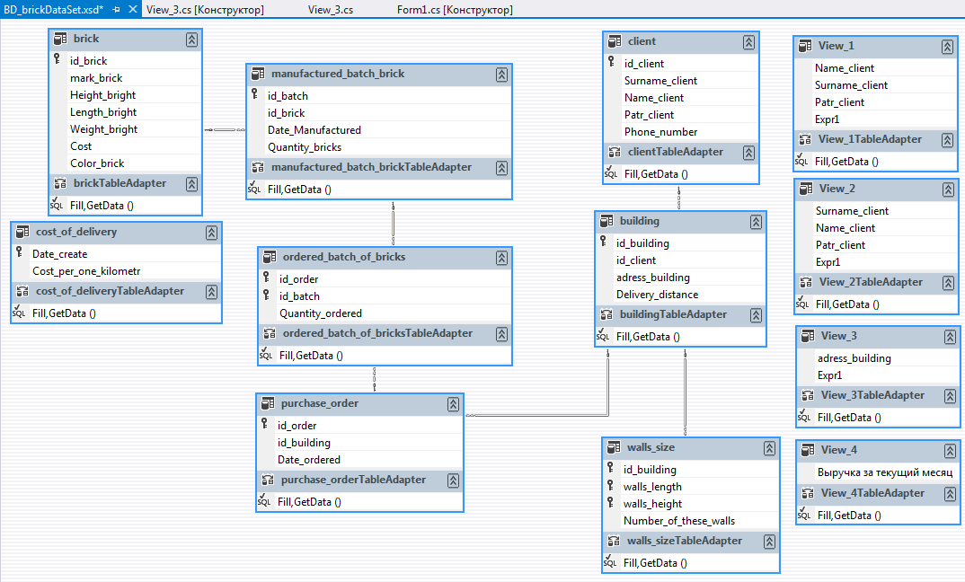
Рисунок 1 – Набор данных
Первая кнопка открывает просмотр для таблиц: клиенты, строения и длина стен (рис. 2).
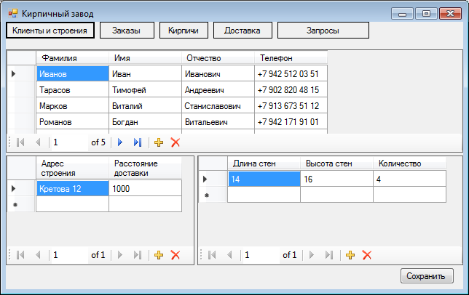
Рисунок 2 – Таблицы: клиенты, строения и длина стен
Вторая кнопка открывает просмотр для таблиц: строение, заказ на поставку и заказанная партия кирпича (рис. 3).
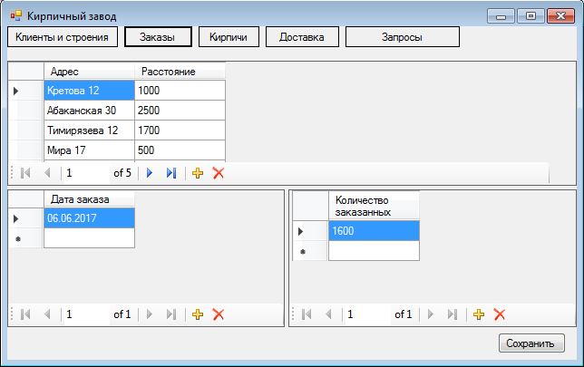
Рисунок 3 – Таблицы: строение, заказ на поставку и заказанная партия кирпича
Третья кнопка открывает просмотр для таблиц: кирпич, изготовленная партия кирпича (рис. 4).
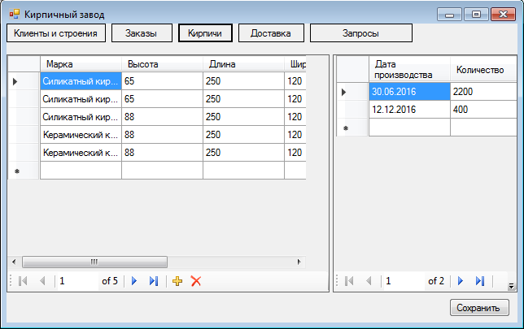
Рисунок 4 – Таблицы: кирпич, изготовленная партия кирпича
Четвертая кнопка открывает просмотр для таблицы цена доставки (рис. 5).
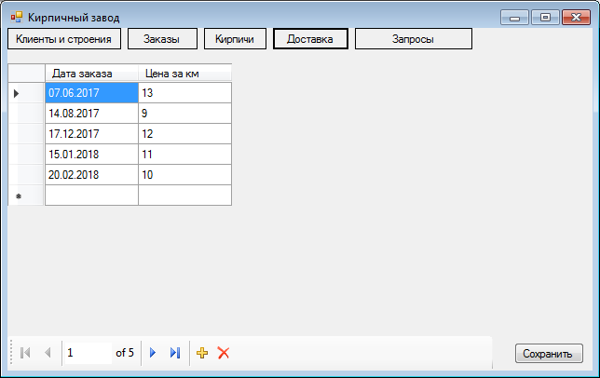
Рисунок 5 – Таблица «Цена доставки»
Пятая кнопка открывает просмотр для ссылок на представления (рис. 6).
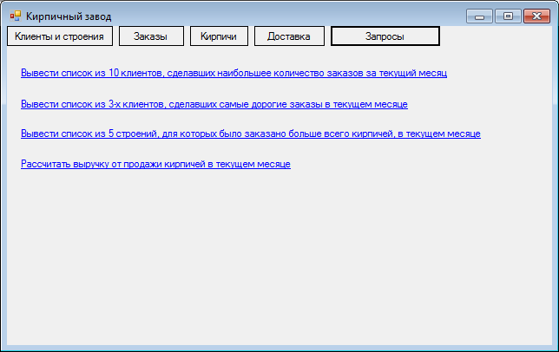
Рисунок 6 – Кнопка «Запросы»

